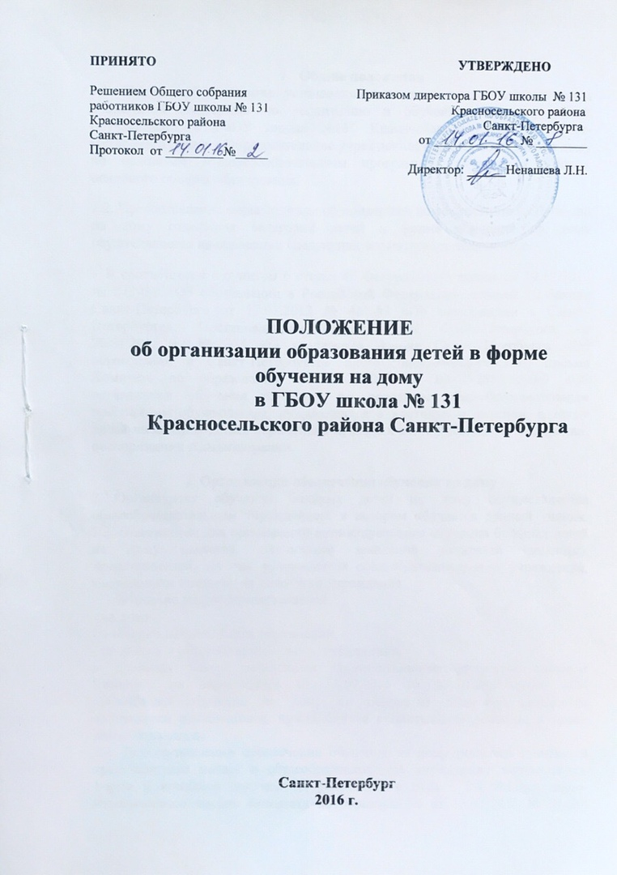

- Общие положения

1.1. Настоящее положение устанавливает порядок предоставления меры социальной поддержки по воспитанию и обучению на дому детей, обучающихся в ГБОУ школа №131 Красносельского района Санкт- Петербурга (далее – Образовательное учреждение) в форме обучения на дому по основным общеобразовательным программам начального общего, основного общего образования.
1.2. Предоставление меры социальной поддержки по воспитанию и обучению на дому отдельных категорий детей в форме обучения на дому осуществляется на основании следующих нормативных документов:
− Закон Российской Федерации от 29.12.2012 № 273-ФЗ «Об образовании в Российской Федерации»;
− Статья 10 Закона Санкт-Петербурга от 17.07.2013 № 461-83 «Об образовании в Санкт-Петербурге» (ред. от 02.12.2015 № 760-153);
− Закон Российской Федерации от 24.11.1995 № 181-ФЗ «О социальной защите инвалидов в Российской Федерации» (ред. от 29.12.2015);
− Приказ Министерства образования Российской Федерации от 09.03.2004 № 1312 «Об утверждении федерального базисного учебного плана и примерных учебных планов для образовательных учреждений Российской Федерации, реализующих программы общего образования» (ред. от 01.02.2012);
− Приказ Министерства образования и науки Российской Федерации от 06.10.2009 № 373 «Об утверждении и введении в действие федерального государственного образовательного стандарта начального общего образования» (ред. от 18.05.2015);
− Приказ Минобразования от 05.03.2004 № 1089 (ред. от 23.06.2015) «Об утверждении федерального компонента государственных образовательных стандартов начального общего, основного общего и среднего (полного) общего образования»;
− Приказ Министерства образования и науки Российской Федерации от 19.12.2012 № 1067 «Об утверждении федерального перечня учебников, рекомендуемых к использованию при реализации имеющих государственную

аккредитацию образовательных программ начального общего, основного общего и среднего общего образования» (ред. от 28.12.2015);
− Постановление Федеральной службы по надзору в сфере защиты прав потребителей и благополучия человека и Главного государственного санитарного врача Российской Федерации от 29.12.2010 № 189 «Об утверждении СанПиН 2.4.2.2821-10 «Санитарно-эпидемиологические требования к условиям и организации обучения в общеобразовательных учреждениях» (ред. от 24.11.2015 № 81);
− Постановление Правительства Санкт-Петербурга от 22.04.2015 № 355 «О реализации закона Санкт-Петербурга «Об образовании в Санкт-Петербурге»;
− Инструктивно-методическое письмо Комитета по образованию от 13.07.2015 № 03-20-2881/15-0-0 «Об организации обучения на дому по основным общеобразовательным программам обучающихся, нуждающихся в длительном лечении, а также детей-инвалидов».

2. Организация обеспечения обучения на дому
2.1.Организация обучения больных детей на дому осуществляется общеобразовательным учреждением, в котором обучается данный ученик. 2.2. Основанием для организации индивидуального обучения больных детей на дому является: письменное заявление родителей (законных представителей) на имя руководителя общеобразовательного учреждения, медицинское заключение лечебного учреждения.
2.3.Обучение может осуществляется:
- на дому,
- в общеобразовательном учреждении,
- на дому и в общеобразовательном учреждении,
в пределах часов, отведенных Инструктивно-методическим письмом Комитета по образованию от 13.07.2015 № 03-20-2881/15-0-0 «Об организации обучения на дому по основным общеобразовательным программам обучающихся, нуждающихся в длительном лечении, а также детей-инвалидов».
2.4. Для организации обеспечения обучения на дому родитель (законный представитель) подает в общеобразовательное учреждение заявление по форме и комплект документов, указанный в пункте 2.4 Инструктивно-методического письма Комитета по образованию от 13.07.2015 № 03-20-2881/15-0-0 «Об организации обучения на дому по основным общеобразовательным программам обучающихся, нуждающихся в длительном лечении, а также детей-инвалидов».
2.5. На основании заявления и справки врачебной комиссии из лечебного учреждения о предоставлении меры социальной поддержки руководитель Образовательного учреждения издает приказ об организации обучения ребенка льготной категории на дому.
Между образовательной организацией и родителями (законными представителями) обучающегося на дому заключается договор об оказании образовательных услуг в форме обучения на дому согласно приложению №2 к Инструктивно-методическому письму Комитета по образованию от 13.07.2015 № 03-20-2881/15-0-0 «Об организации обучения на дому по основным общеобразовательным программам обучающихся, нуждающихся в длительном лечении, а также детей-инвалидов».
2.6. Образовательным учреждением на основании действующего учебного плана Образовательного учреждения для ребенка льготной категории разрабатывается индивидуальный учебный план из расчета количества часов, указанных в Инструктивно-методическом письме Комитета по образованию от 13.07.2015 № 03-20-2881/15-0-0 «Об организации обучения на дому по основным общеобразовательным программам обучающихся, нуждающихся в длительном лечении, а также детей-инвалидов» с учетом индивидуальных психофизических особенностей ребенка и медицинских рекомендаций. Индивидуальный учебный план принимается педагогическим советом Образовательного учреждения, утверждается руководителем Образовательного учреждения
2.7. Расписание занятий согласовывается с родителем (законным представителем) ребенка льготной категории и утверждается руководителем Образовательного учреждения.
2.8.Общие сведения о ребенке льготной категории, обучающемся на дому, данные о результатах промежуточной и государственной (итоговой) аттестации, переводе из класса в класс, выпуске из образовательного учреждения вносятся в классный журнал соответствующего класса.
2.9.Для учета индивидуального обучения на каждого ребенка льготной категории, обучающегося на дому, оформляется журнал индивидуальных занятий, в который заносятся даты занятий, содержание пройденного материала, домашнее задание, данные об успеваемости.
2.10. Обеспечение обучения на дому может осуществляться с помощью дистанционных образовательных технологий, в том числе с использованием компьютерных технологий и информационно-телекоммуникационной сети Интернет.
2.11.Образовательное учреждение детям льготных категорий, обучающимся на дому:
-предоставляет на время обучения на дому бесплатно учебники, учебную, справочную и другую литературу, имеющуюся в Образовательном учреждении;
-обеспечивает специалистами из числа педагогических работников, оказывает методическую и консультативную помощь, необходимую для освоения общеобразовательных программ;
-осуществляет промежуточную и государственную (итоговую) аттестацию обучающихся;
-выдает обучающимся, успешно прошедшим государственную (итоговую) аттестацию, документы государственного образца о соответствующем уровне образования.
2.12.Порядок проведения промежуточной аттестации обучающихся определяется Образовательным учреждением с учетом медицинских рекомендаций.
2.13.Перевод обучающегося в следующий класс производится по решению педагогического совета Образовательного учреждения по результатам промежуточной аттестации.

3. Финансовое обеспечение индивидуального обучения больных детей на дому.
Индивидуальное обучение больных детей на дому предоставляется обучающимся бесплатно в пределах: 1-4 классы – до 10 часов в неделю; 5-7 классы – до 12 часов в неделю; 8-9 классы – до 13 часов в неделю;
В случае болезни учителя (не позже, чем через неделю) администрация общеобразовательного учреждения, с учетом кадровых возможностей, обязана произвести замещение занятий с больным обучающимся другим учителем.
В случае болезни обучающегося на дому педагогический работник с целью выполнения индивидуального учебного плана проводит пропущенные учебные занятия в дополнительное время по согласованию с заявителем.
4. Участники образовательного процесса.

Участники образовательного процесса: обучающиеся, педагогические работники, родители обучающихся.
  - Обучающийся имеет право:
− на получение полного общего образования в соответствии с государственным стандартом;
− вносить предложения по совершенствованию образовательного процесса в администрацию общеобразовательного учреждения;
− на уважение человеческого достоинства, свободу совести и информации, свободное выражение собственных взглядов и убеждений;
− на моральное поощрение за успехи в учении.
4.2 Обучающийся обязан:
− соблюдать требования общеобразовательного учреждения;
− добросовестно учиться, стремиться к сознательному и творческому освоению образовательных программ;
− уважать честь и достоинство работников общеобразовательного учреждения;
− соблюдать расписание занятий;
− находиться в часы, отведенные для занятий, дома;
− вести дневник.
  - Родители (законные представители) имеют право:
− защищать законные права ребенка;
− обращаться для разрешения конфликтных ситуаций к администрации общеобразовательного учреждения, в управление образования;
− присутствовать на уроках с разрешения администрации общеобразовательного учреждения;
  - Родители (законные представители) обязаны:
− выполнять требования общеобразовательного учреждения;
− поддерживать интерес ребенка к школе и образованию;
− ставить учителя в известность о рекомендациях врача, особенности режима;
− создавать условия для проведения занятий, способствующих освоению знаний;
− своевременно, в течение дня, информировать общеобразовательное учреждение об отмене занятий по случаю болезни и возобновлении занятий;
− контролировать ведение дневника, выполнение домашних заданий.
4.5 Педагогический работник имеет права, предусмотренные Законом Российской Федерации «Об образовании».
4.6 Учитель обязан:
− выполнять государственные программы с учетом склонностей и интересов детей;
− развивать навыки самостоятельной работы с учебником, справочной и художественной литературой;
− знать специфику заболевания, особенности режима и организации домашних занятий;
− не допускать перегрузки, составлять индивидуальные планы;
− своевременно заполнять журналы учета проводимых занятий;
− контролировать ведение дневника обучающимся и расписываться о проведенном занятии в нем (расписание, аттестация, запись домашних заданий).
4.7 Обязанность классного руководителя:
− согласовывать с учителями, обучающими ребенка, родителями (законными представителями) расписание занятий;
− поддерживать контакт с обучающимися и родителями, выявлять привычки и особенности обучающихся, состояние здоровья больных детей;
− контролировать ведение дневника.
4.8 Обязанности администрации:
− контролировать выполнение учебных программ, методику индивидуального обучения, аттестацию обучающимся, оформление документации не реже одного раза в четверть;
− контролировать своевременность проведения занятий на дому, ведение журнала учета обучения больных детей на дому;
− обеспечивать своевременный подбор учителей;
− предоставлять в недельный срок в управление образования ходатайство об организации индивидуального обучения больных детей на дому после представления необходимых документов.
ПРИНЯТО УТВЕРЖДЕНО
Решением Общего собрания Приказом директора ГБОУ школы № 131
работников ГБОУ школы № 131 Красносельского района
Красносельского района Санкт-Петербурга
Санкт-Петербурга от _____________ № ________
Протокол от _________№_____
Директор: ______Ненашева Л.Н.

ПОЛОЖЕНИЕ
об организации образования детей в форме обучения на дому
в ГБОУ школа № 131
Красносельского района Санкт-Петербурга

Санкт-Петербург
2016 г.

